- DUE ESEMPI DI SERIE STORICHE

Visualizzazione di due serie storiche

X = scan("clipboard")

11849 1316 4712 800 5097 3270 5390 2135 5962 5795
9271 6864 4247 7961 7191 4970 5012 2929 7363 4907
4700 8219 8674 8263 4294 6097 9115 8924 12561 8626
9559 1706 7405 8057 6463 7595 6702 11052 8422 10019
9594 6443 12052 3535 7962 12876 10614 6469 9396 8421
10895 16583 13724 15362 10740 6999 8168 11241 12206 9600
13865 11190 11306 9760 16678 17245 17059 6331 17635 25429
24124 8025 16168 23902 15618 24579 23023 16311 18848 8986
19745 21513 17378 17839 20271 13917 22520 30279 33373 27728
29400 12759 32293 39832 21975 13304 21511 24382 27790 19053
30140 18024 39378 9351 29202 30944 30984 51181 25809 23035
33939 26385 37051 27823 26570 27587 23434 40944 30355 37954
21883 28773 37127 41490 40786 48097 42233 31002 44818 52006
44235 47597 41311 29891 65657 46764 56831 45358 42840 22724
54484 60902 59253 30692 54913 49463 61164 53140 53932 61780
76395 25181 52878 59362 36356 22600 69768 62622 48934 43957
46525 47652 68435 23165 65990 60518 38106 21206

ts.plot(X)

> plot(X)
> plot(X,type="l")
> ts.plot(X)
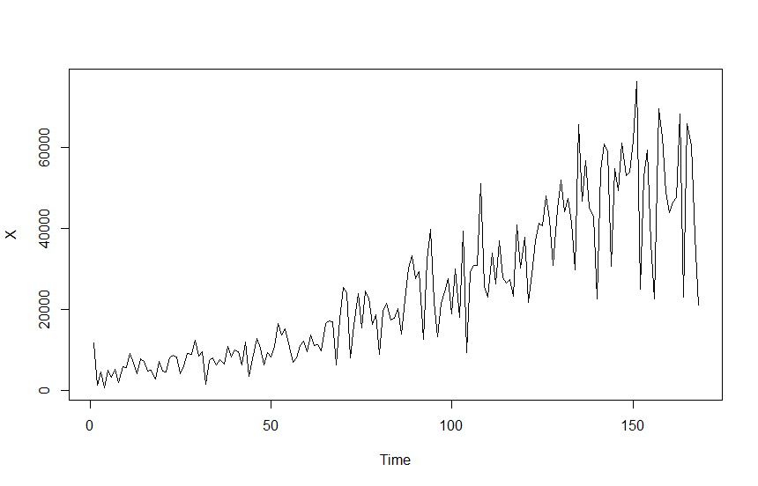
Sono dati sulle esportazioni di accessori per auto da parte dell’Italia (fonte Eurostat) relativi al periodo gennaio 1995, dicembre 2008.

Conviene visualizzarli con le date e dare un nome alle ordinate:

accessori.auto = ts(X, frequency=12, start=c(1995,1))

ts.plot(accessori.auto)

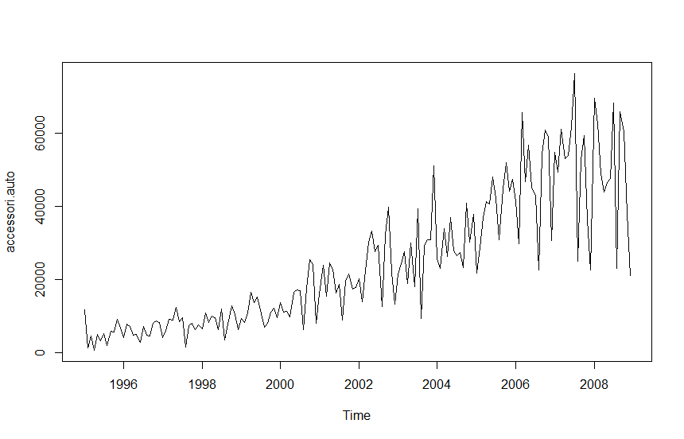

Y = scan("clipboard")

70.6 121.8 165.1 159.9 210.3 188.8 191.1 41.9 141.7 96.4
67.7 41.1 90.7 113.7 137.1 113.0 117.7 122.6 112.0 19.6
85.7 74.0 71.3 48.3 64.7 101.1 117.9 113.0 139.8 123.8
128.7 27.1 89.9 85.7 72.6 48.0 71.1 94.9 112.1 119.2
123.5 117.0 129.0 23.8 111.9 96.8 82.1 58.2 85.8 110.2
142.2 133.2 142.8 140.9 131.2 28.7 101.5 82.1 69.7 56.1
76.7 86.3 115.8 132.1 147.3 139.9 131.2 41.0 105.5 86.6
86.3 51.3 80.3 120.5 172.4 133.0 169.1 168.3 146.8 38.0
105.1 97.6 88.1 63.7 96.9 120.6 154.7 137.3 166.5 158.9
150.1 35.9 119.0 103.6 89.6 60.6 92.1 118.1 140.5 157.8
157.6 153.3 151.3 17.2 106.7 94.1 70.9 57.9 61.6 83.1
113.0 109.2 121.5 122.4 123.2 18.3 103.1 68.2 57.1 33.1
59.3 100.1 115.2 116.0 126.0 109.2 105.1 10.0 75.0

ts.plot(Y)

Sono dati sulle esportazioni di moto relativi al periodo gennaio 2000, settembre 2010.

vendite.moto = ts(Y, frequency=12, start=c(2000,1))

ts.plot(vendite.moto)

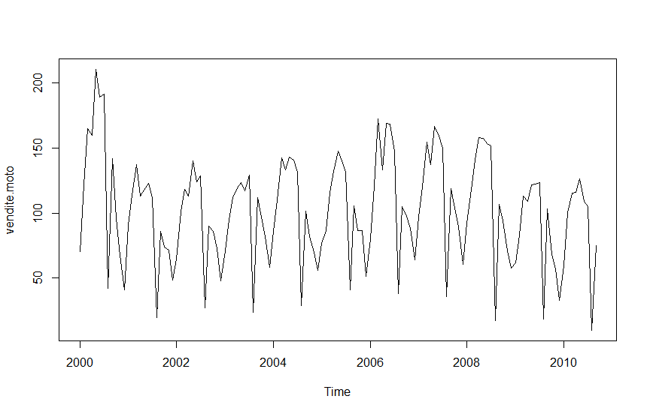

- AUTOCORRELAZIONE

acf(accessori.auto)

acf(accessori.auto,30)

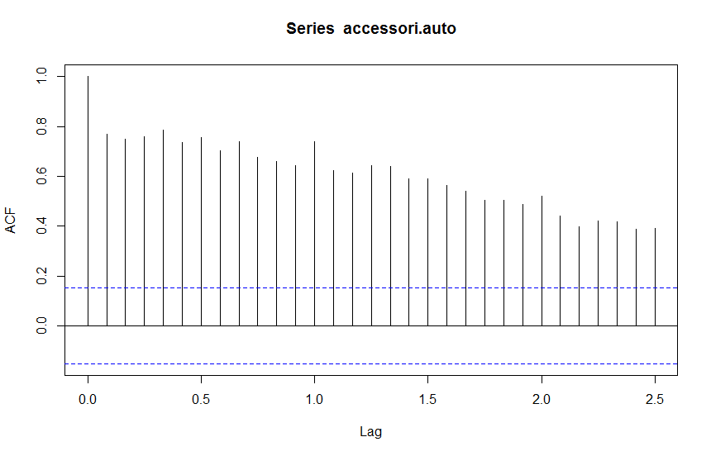

Non c’è particolare struttura.

acf(vendite.moto)

acf(vendite.moto,30)

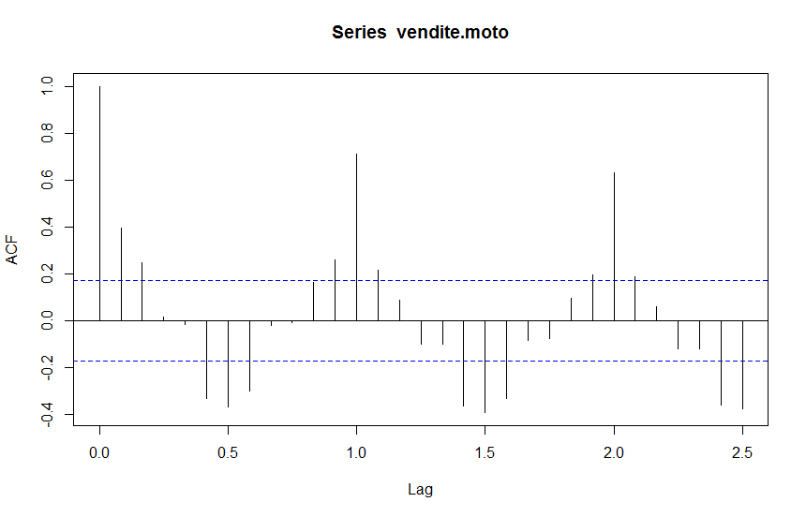

La periodicità a dodici mesi è evidente.

Nella prima, forse c’è una parvenza di periodicità locale:

acc.auto.2005 = window(accessori.auto,2005)
ts.plot(acc.auto.2005)

acf(acc.auto.2005)

Esercizio: ritagliare un pezzo intermedio.

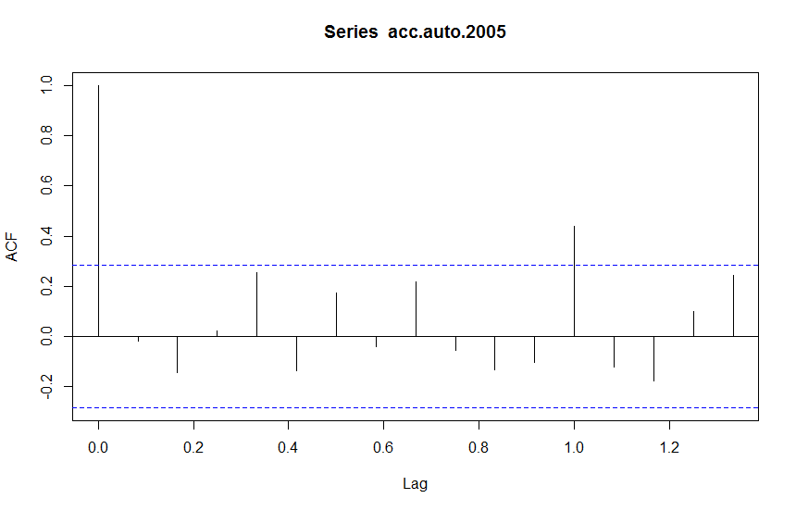

Emerge una lieve periodicità a dodici mesi.

- DECOMPOSIZIONE

Dec.auto = decompose (accessori.auto)
plot(Dec.auto)

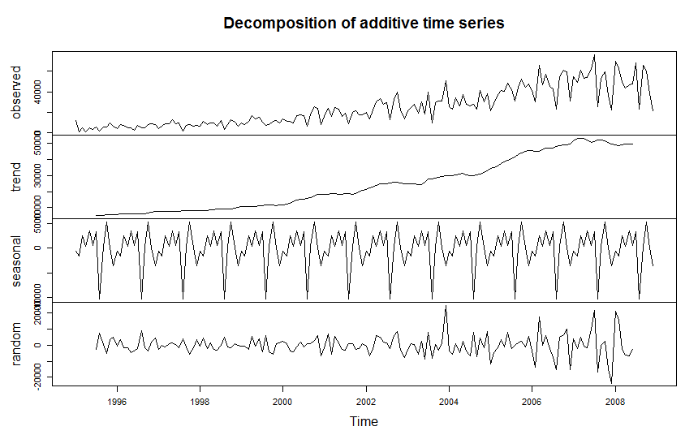

Il trend è veritiero. Non deve ingannare la periodicità apparentemente marcata (si veda la scala). Osservare anche la scala dei residui.

Dec.moto = decompose (vendite.moto)
plot(Dec.moto)

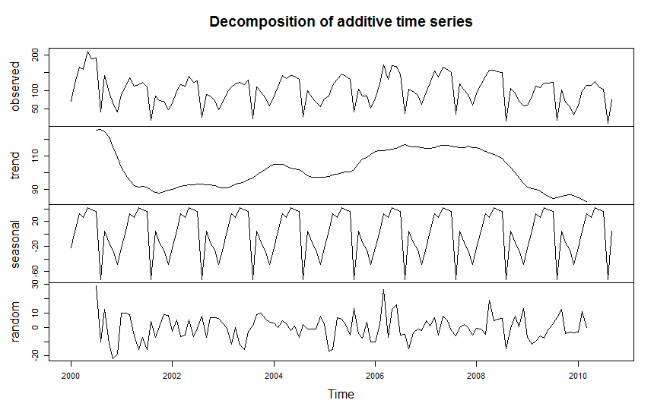
Qui ovviamente il risultato è più significativo.

I valori numerici si leggono con

Dec.moto

- ESERCIZIO: ANALISI MANUALI

- Creare Una figura in cui compaiono sovrapposti i diversi anni. Vedere sotto alcuni comandi che lo fanno relativamente ai primi tre anni.
- Raffigurare il profilo medio annuale.
- Aggiungere, sopra e sotto il profilo annuale, due “bande di confidenza”, ottenute calcolando la sigma (o 2*sigma ecc.) dei dati di quel mese: in corrispondenza di marzo, comparirà il valore medio dei valori di marzo più e meno la sigma di marzo.

Moto1 = Y[1:12]
plot(c(1,12),c(0,250))
lines(Moto1, col=1)
Moto2 = Y[(1+12):(12+12)]
lines(Moto2, col=2)
Moto3 = Y[(1+12*2):(12+12*2)]
lines(Moto3, col=3)
ecc.

- PROGETTINO

Argomento: analisi e previsione di 4 serie storiche, due trovate autonomamente e due assegnate
dal docente successivamente. Caratteristiche generali delle due trovate dallo studente: dati mensili di molti anni, es. dal 2000 al 2014; una con trend, l'altra con periodicità. Entrambe rumorose (non completamente lisce).

Modalità: consegne tutti i lunedì e venerdì, discussione (di gruppo o personalizzata) tutti i giorni, es. il martedì per le consegne delle due volte precedenti.
Regole: progetti individuali; consegne parziali obbligatorie, consegna finale in una data tipo 20 dicembre.

Altri dettagli su regole, modalità ecc. verranno discussi al momento giusto.

- CONSEGNA PER VENERDI 27
Trovare le due serie storiche individuali, copiarne numeri e grafico (arricchito delle date) su un foglio, con indirizzo internet e percorso dettagliato nei minimi particolari, una brevissima descrizione della natura della serie, nome cognome matricola e firma dello studente.
Portare una stampa di questo materiale, max 4 facciate.

